Комерційна пропозиція

Landini LandPower 125 Techno

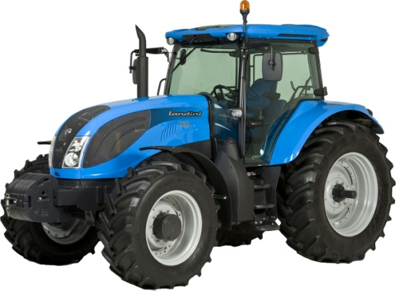
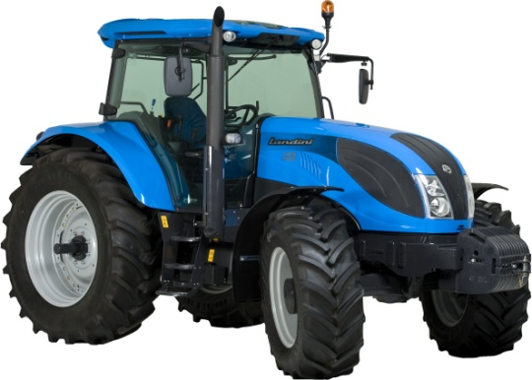

Основні технічні характеристики
Двигун F.P.T. (Iveco) (мех. паливний насос)T3 | NEF 2V
Номінальна потужність (к.с./кВт) | 117/86
Максимальний крутний момент (Нм) | 515
Номінальна швидкість обертання (об/хв) | 2200
Кількість циліндрів/об`єм двигуна (см³) | 6/6728
Ежектор пилу | ●
Повітряний фільтр | двоступінчатий/сухий
Об'єм паливного бака (л) | 260
Зчеплення:
Однодискове, сухе | ●
Гідравлічне управління | ●
Трансмісія:
Механічна, мех. синхронізований реверс | 18(вперед) х 18 (назад)
Електрогідравлічне управління диференціалом | ●
Задня вісь флянцевого типу | ●
Передня вісь:
Повний привід | ●
Електрогідравлічне управління диференціалом | ●
Електрогідравлічне управління приводом ПВМ | ●
Гальма мокрі з гідроприводом | ●
Макс. кут повороту коліс | 55°
Радіус розвороту без гальм (мм) | 5350
Передні поворотні крила | ●
Гідравлічний підйомник (задня навісна система ):
Механічне управління | ●
Силове, позиційне, плаваюче, змішане регулювання | ●
Вантажопідйомність кг | 7000
Гідравлічна система:
Гідророзподільник з механічним управлінням | ●
Кількість пар гідровиводів | 3
Продуктивність гідросистеми загальна л/хв | 105
Продуктивність гідросистеми поза гідро-розподільником л/хв. | 87
Задня навісна система:
3-х точкова задня навісна система | 2/3 категорії
Зчіпний пристрій регульований по висоті, поворотний | ●
Поворотний тяговий брус | ●
Кабіна та місце оператора:
Оглядовість 360° | ●
Підігрів / вентиляція/кондиціонер | ●
Сидіння оператора на пневмо підвісці | ●
Вал відбору потужності (задній):
Електрогідравлічне управління | ●
Двошвидкісний об/хв | 540/1000
Привід від коліс | ●
Вал (хвостовик) 6 шліців | ●
Вал (хвостовик) 8 шліців | ●
Вал (хвостовик) 21 шліц | ●
Номінальна потужність (к.с./кВт) | 100/73
Габаритні розміри та колеса:
Передні колеса | 14.9/R28
Задні колеса | 18.4/R38
Висота з кабіною (мм) | 2980
Загальна вага без баласту (кг) | 6000
Противаги передні, 42 кг/шт | 10

